新 书 推 荐

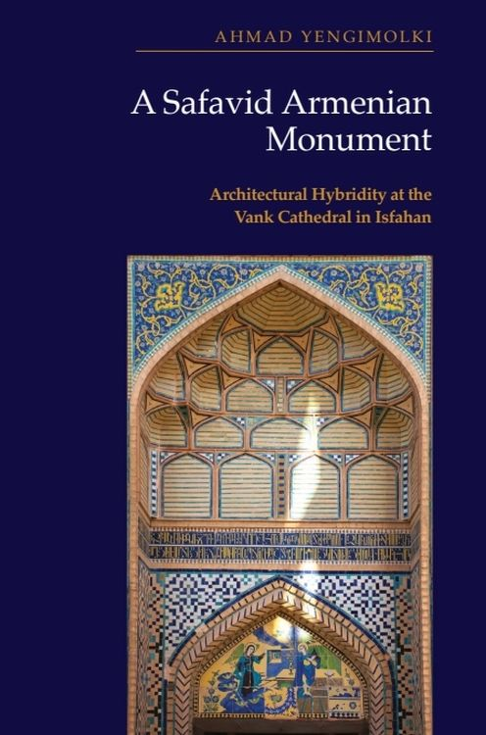
中文书名：《萨法维王朝的亚美尼亚建筑遗珍：伊斯法罕万克大教堂的跨文化融合》
英文书名：A SAFAVID ARMENIAN MONUMENT: Architectural Hybridity at the Vank Cathedral in Isfahan
作 者：Ahmad Yengimolki
出 版 社：Edinburgh University Press
代理公司：ANA/Jessica Wu
页 数：376页
出版时间：2026年6月
代理地区：中国大陆、台湾
审读资料：电子稿
类 型：建筑与设计

卖点：

- 通过强调新朱尔法、君士坦丁堡、阿勒颇和阿姆斯特丹的亚美尼亚社区之间的联系，将17世纪伊斯法罕的亚美尼亚社区置于更广的历史背景下。
- 比较建筑和设计手稿来源，以确定研究期间该地区更广泛的美学倾向。
- 展现伊斯法罕社会的基督教和穆斯林元素，以及萨法维和亚美尼亚艺术元素。

内容简介：

首个针对萨法维王朝治下亚美尼亚人的艺术和建筑的全面研究。

这本书探讨了伊斯法罕的万克大教堂，这是一座声名远扬的建筑，但人们对其知之甚少。大教堂的设计、建造和室内装饰展示了萨法维王朝和亚美尼亚的建筑和艺术特色。值得注意的是，它与1604年搬迁到伊斯法罕之前的传统亚美尼亚建筑和壁画有很大不同。这些变化的起源和原因仍存在争议。尽管它具有重要意义，但对这座建筑在设计、结构和装饰方面的研究尚不完善。艾哈迈德·延吉莫尔基（Ahmad Yengimolki）通过结合17世纪萨法维王朝建筑和早期亚美尼亚教堂的特点，对万克大教堂开展研究，填补了学界空白，旨在加深我们对万克大教堂形式和外观的理解。

鉴于亚美尼亚社区分布广泛，包括新朱尔法、君士坦丁堡、阿勒颇和阿姆斯特丹的社区，本书还调查了这些社区之间的联系。这种更广泛的分析有助于将17世纪在伊斯法罕发现的亚美尼亚图像置于更广的历史背景中。本书将外部建筑和内部装饰作为一个整体进行分析，揭示了大教堂是文化交融的独特产物，通过将其置于17世纪萨法维王朝伊朗更广泛的艺术、宗教和政治背景中，本书超越了“亚美尼亚”、“伊斯兰”或“欧洲”等传统标签。此外，延吉莫尔基对大教堂的壁画及其肖像进行了系统的调查，这是开创性的贡献。

作者简介：


艾哈迈德·延吉莫尔基（Ahmad Yengimolki），现在约克大学担任博士后研究助理，在马库斯·米尔赖特（Marcus Milwright）教授领导的项目组工作，参与英国科学院资助的课题。他目前的研究聚焦于伊斯兰艺术中的技术和美学转变，重点是摩苏尔和马穆鲁克的金属制品。他拥有约克大学伊斯兰艺术博士学位。他的最新文章《新身份的出现：萨法维王朝伊斯法罕的亚美尼亚人》（The Emergence of a New Identity: Armenians in Safavid Isfahan）发表在《穆斯林统治下的宗教少数群体杂志》（Journal of Religious Minorities under Muslim Rule）的创刊号上。艾哈迈德的工作得到了Soudavar纪念基金会、英国波斯研究所（British Institute of Persian Studies）和美国学术协会理事会（American Council of Learned Societies）的资助。

媒体评价：

“这项新的重要研究填补了这一学术领域的空白。这本书对万克大教堂壁画及其造像进行了全面、系统的调查，这是一项重大贡献，为未来的研究奠定了宝贵的基础。”
——法希德·伊玛米（Farshid Emami），莱斯大学

全书目录：

图片目录
致谢
关于音译和日期的说明

引言：萨法维帝国的少数民族艺术

第一章：文化艺术背景
第二章：伊斯法罕的万克大教堂和基督教建筑
第三章：内墙绘画
第四章：室内装饰
第五章：建构神圣

结论
附录1：萨法维王朝和阿拔斯王朝年表
附录2：万克大教堂铭文
附录3：大不里士的阿拉克埃尔对米纳斯艺术的描述
参考文献
索引

感谢您的阅读！
请将反馈信息发至：版权负责人
Email：Rights@nurnberg.com.cn
安德鲁·纳伯格联合国际有限公司北京代表处
北京市海淀区中关村大街甲59号中国人民大学文化大厦1705室, 邮编：100872
电话：010-82504106, 传真：010-82504200
公司网址：http://www.nurnberg.com.cn
书目下载：http://www.nurnberg.com.cn/booklist_zh/list.aspx
书讯浏览：http://www.nurnberg.com.cn/book/book.aspx
视频推荐：http://www.nurnberg.com.cn/video/video.aspx
豆瓣小站：http://site.douban.com/110577/
新浪微博：安德鲁纳伯格公司的微博_微博 (weibo.com)
微信订阅号：ANABJ2002


